**Caso 1**

**Empresa Intel**

**Los procesadores de Intel tienen un grave fallo de seguridad**

Una firma de seguridad ha descubierto graves problemas de seguridad Intel Management Engine (AMT), una pieza de software que ayuda a gestionar equipos remotamente y que está integrada en el procesador.

AMT es una pieza importante de la administración de equipos, sobre todo para empresas y organizaciones que tienen que gestionar muchos ordenadores. Esta pieza de software funciona como un firmware, almacenado en un microprocesador separado en los procesadores Intel.

¿Qué permite hacer AMT? De todo. Los administradores de una empresa pueden usar este software para gestionar los equipos de forma remota. Imagina si un administrador quiere mandar una actualización de software o arreglar algún problema que esté teniendo con el ordenador. AMT es la pieza clave para ello.

Al ser un programa de administración, requiere unos permisos extremos, permitiendo hacer todo lo que quieras en un ordenador. Desde revisar actualizaciones a indexar archivos almacenados. ¿Qué pasa si alguien logra hacker AMT? Se logra acceso a absolutamente todo.

Los investigadores rusos Maxim Goryachy y Mark Ermolov de la firma de seguridad Positive Technologies encontraron estos graves problemas de seguridad. Les permite ejecutar código sin verificar en procesadores Intel, incluyendo las últimas generaciones presentes en ordenadores de empresas y portátiles o sobremesas que puedes comprar en cualquier tienda.

Esto quiere decir que prácticamente cualquier procesador Intel está afectado. Se incluyen procesadores en ordenadores de sobremesa, portátiles, tabletas, internet de las cosas procesadores en servidores. Un auténtico desastre para administradores de sistemas.

**¿Cómo lo solucionaron?**

Intel ha publicado [un parche de seguridad](https://www.intel.es/content/www/es/es/support/articles/000025619/software.html) que arregla las vulnerabilidades encontradas. Pese a existir una actualización, es trabajo de los fabricantes adaptar sus equipos. Por ahora sólo [Lenovo](https://support.lenovo.com/es/es/product_security/len-17297) tiene una solución disponible. Dell está trabajando en parches en [servidores](http://www.dell.com/support/article/us/en/19/qna44242/dell-server-statement-on-intel-me-txe-advisory--intel-sa-00086-?lang=es) y [equipos](http://www.dell.com/support/article/us/en/19/sln308237/dell-client-statement-on-intel-me-txe-advisory--intel-sa-00086-?lang=es).

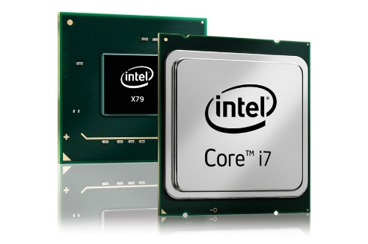Pero ahora el problema está en esos ordenadores que la gente compra y no se administran en una empresa. Las actualizaciones tendrán que llegar y los usuarios tendremos que estar atentos para actualizar.